### 1顶层用例图



### 2使用娱乐生活系统用例图

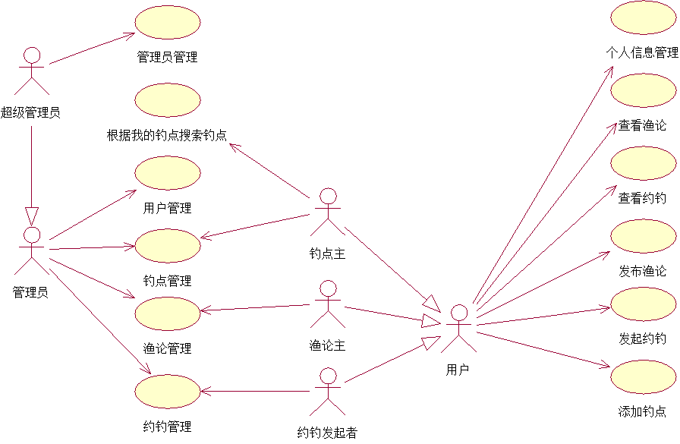

### 3管理员管理用例图

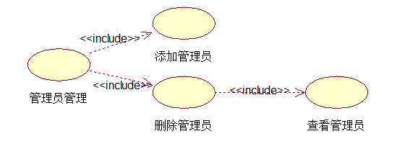

### 4用户管理用例图

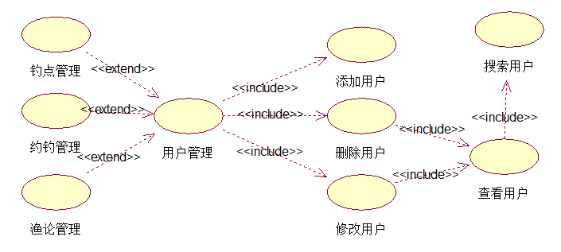

### 5钓点管理用例图

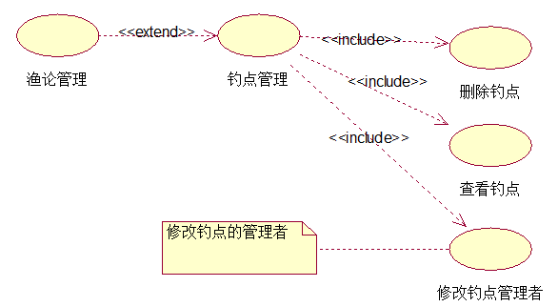

### 6渔论管理用例图

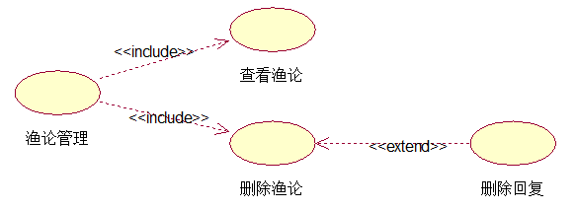

### 7查看渔论用例图

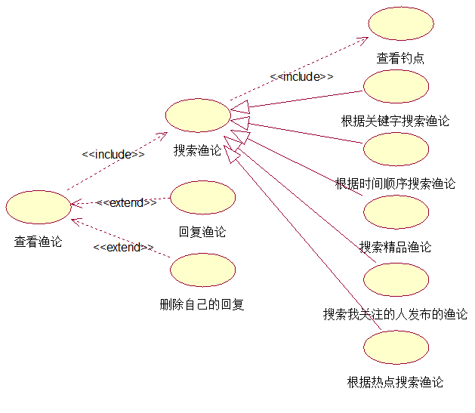

### 8查看钓点用例图

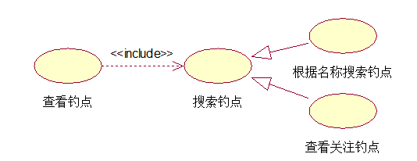

### 9约钓管理用例图

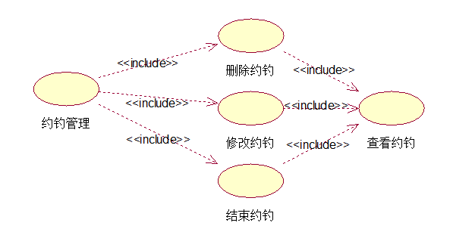

### 10查看钓点用例图

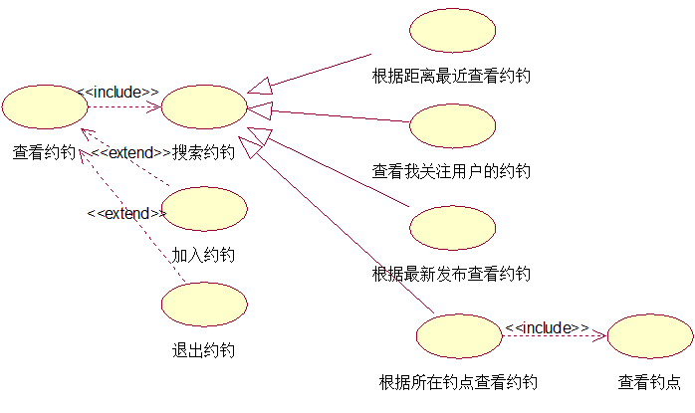

### 11个人信息管理用例图

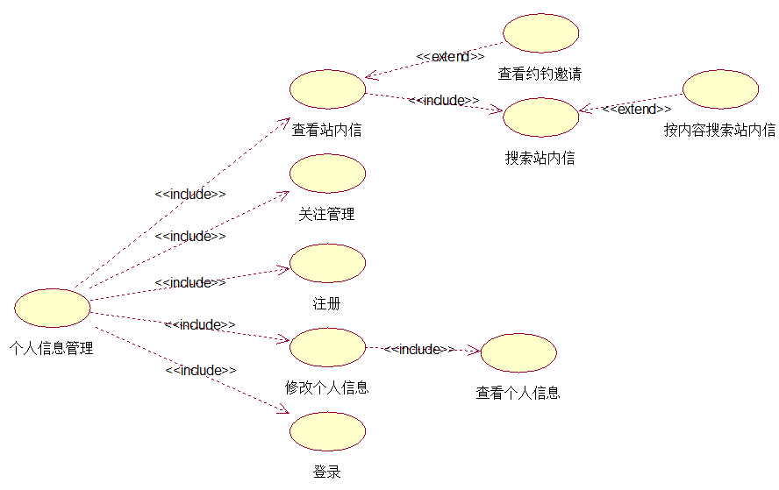

### 12关注管理用例图

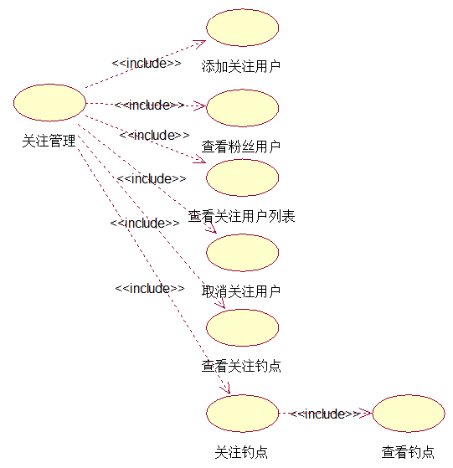

### 13修改用户用例图

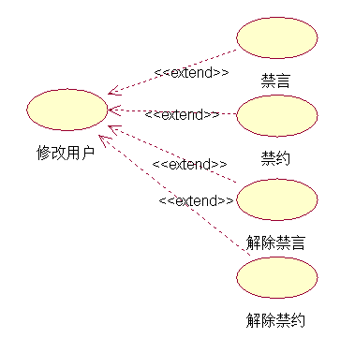

### 14发布渔论用例图

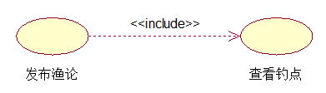

### 15发起约钓用例图

